CHỦ ĐỀ 8:
SƠ LƯỢC MĨ THUẬT VIỆT NAM THỜI LÝ
( 2 TIẾT)
I. Mục tiêu chung
- Kiến thức: Nắm được những nét chính về mĩ thuật thời Lý.
- Kĩ năng: Mô phỏng được hoa văn trên gốm thời Lý. Giới thiệu, nhận xét và nêu được cảm nhận về sản phẩm.
- Thái độ: Có ý thức học tập nghiêm túc. Thêm hứng thú với quy tình học tập hợp tác.
II. Phương pháp và hình thức tổ chức
1. Phương pháp
- Phương pháp trực quan, quan sát
- Phương pháp vấn đáp gợi mở
- Phương pháp luyện tập thực hành sáng tạo
2. Hình thức tổ chức:
- Hoạt động cá nhân
- Hoạt động nhóm
III. Đồ dùng và phương tiện
1. GV chuẩn bị:
- Hình ảnh phù hợp với chủ đề:
+ Tranh, ảnh, tư liệu về mĩ thuật thời Lý.
+ Một số họa tiết trên đồ gốm thời Lý.
- Sách học mĩ thuật 6 theo định hướng phát triển năng lực học sinh.
2. HS chuẩn bị:
- Sách học mĩ thuật 6 theo định hướng phát triển năng lực học sinh.
- Giấy vẽ, bút chì, màu vẽ, hồ dán, …
- Sưu tầm tranh, ảnh, tư liệu về mĩ thuật thời Lý.
IV. Các hoạt động dạy – học
Hoạt động 1: (Tiết 1) Tìm hiểu sơ lược mĩ thuật Việt Nam thời Lý.
Mục tiêu  GV khuyến khích HS |  | Kết quả  Cuối hoạt động HS có khả năng
- Kiến thức: Nắm được những nét chính về mĩ thuật thời Lý.  - Kĩ năng: Giới thiệu, nhận xét và nêu được những đặc điểm chính của mĩ thuật Việt Nam thời Lý. Nêu được cảm nhận của bản thân.  - Thái độ: Có ý thức học tập nghiêm túc. Thêm hứng thú với quy tình học tập hợp tác. |  | - Kiến thức: Nắm được những nét chính về mĩ thuật thời Lý.  - Kĩ năng: Giới thiệu, nhận xét và nêu được những đặc điểm chính của mĩ thuật Việt Nam thời Lý. Nêu được cảm nhận của bản thân.  - Thái độ: Có ý thức học tập nghiêm túc. Thêm hứng thú với quy tình học tập hợp tác.
Nội dung | Hoạt động của giáo viên | Hoạt động của HS | Đồ dùng/  phương tiện/sản phẩm của HS
 | - Giáo viên yêu cầu học sinh dựa trên những kiến thức đã học và những tư liệu đã sưu tầm nêu tên, địa danh một số công trình kiến trúc, tác phẩm mĩ thuật thời Lý.  + Những công trình kiến trúc tiêu biểu.  + Đặc điểm nổi bật trong điêu khắc thời Lý.  * Bối cảnh lịch sử  - Năm 1010 vua Lý Thái Tổ rời kinh đô từ Hoa Lư ra Đại La và đổi tên kinh đô thành Thăng Long, đặt tên nước là Đại Việt.  - Nềm mĩ thuật chịu ảnh hưởng sâu sắc của Phật giáo để lại nhiều công trình, sản phẩm mĩ thuật đặc sắc.  *Nghệ thuật kiến trúc  - Kiến trúc thời Lý có quy mô lớn, thường được đặt ở những nơi có địa hình thuận lợi, cảnh quan đẹp và thoáng đãng.  + Kiến trúc cung đình: Kinh đô Thằng Long được xây dựng với quy mô tráng lệ được cấu tạo bởi ba vòng: La Thành, Hoàng Thành, Tử Cấm Thành.  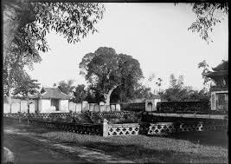  + Kiến trúc Phật giáo: Có nhiều công trình bề thế, uy nghi. Các chùa được xây dựng ở nhiều nơi như: Chùa Một Cột, chùa Dạm, chùa Long Đội Sơn, …  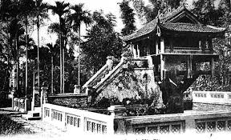  * Nghệ thuật điêu khắc và trang trí thời Lý.  - Tượng: Chủ yếu bằng chất liệu đá: Tượng phật A – di – đà, tượng Phật Thế Tôn, tượng đầu người mình chim.  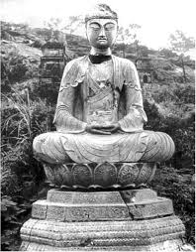  - Chạm khắc: Các tác phẩm chạm khắc được thể hiện rất sinh động. Hình tượng rồng là hình tượng độc đáo và đặc sắc với nét tạo hình tinh xảo, bố cục cân đối trong hình lá đề, ảnh hưởng rõ nét ảnh của chạm khắc Phật giáo.  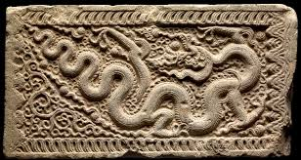  * Nghệ thuật gốm: Nghệ thuật gốm phát triển rực rỡ với các trung tâm sản xuất gốm lớn. Xương gốm mỏng nhẹ, hình dáng thanh thoát, khỏe khoắn. Nem gốm phong phú, đẹp mắt.  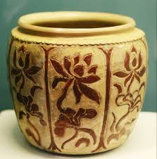  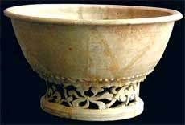  - Giáo viên chốt lại kiến thức chính cần nhớ: Mĩ thuật thời Lý ảnh hưởng sâu sắc từ Phật giáo và có sự phát triển vượt bậc  + Chùa Một Cột là công tình kiến trúc tiêu biểu của kinht hành Thăng Long.  + Tượng phật A – di – đà là tác phẩm nghệ thuật đặc sắc của nền điêu khắc cổ Việt Nam.  + Hình tượng rồng được cho là lần đầu xuất hiện và trở thành hình tượng đặc trưng tiêu biểu trong nghệ thuật trang trí, chạm khắc của thời kì này.  + Kĩ thuật cao trong chế tác đồ gốm, hình thức thể hiện tinh xảo. | - Giới thiệu phần chuẩn bị của nhóm.  - Lắng nghe  - Lắng nghe | Hình ảnh, tư liệu tự sưu tầm của học sinh
Hoạt động 2: ( Tiết 2) Mô phỏng hoa văn thời Lý.
Mục tiêu  GV khuyến khích HS |  | Kết quả  Cuối hoạt động HS có khả năng
- Kiến thức: Nắm được những nét chính về mĩ thuật thời Lý.  - Kĩ năng: Giới thiệu, nhận xét và nêu được những đặc điểm chính của mĩ thuật Việt Nam thời Lý. Mô phỏng được hoa văn trên đồ gốm thời Lý. Nêu được cảm nhận của bản thân về tác phẩm  - Thái độ: Có ý thức học tập nghiêm túc. Thêm hứng thú với quy tình học tập hợp tác. |  | - Kiến thức: Nắm được những nét chính về mĩ thuật thời Lý.  - Kĩ năng: Giới thiệu, nhận xét và nêu được những đặc điểm chính của mĩ thuật Việt Nam thời Lý. Mô phỏng được hoa văn trên đồ gốm thời Lý.  - Thái độ: Có ý thức học tập nghiêm túc. Thêm hứng thú với quy tình học tập hợp tác.
Nội dung | Hoạt động của giáo viên | Nội dung | Hoạt động của giáo viên
2.1 Tìm hiểu | - Giáo viên yêu cầu học sinh quan sát, nhận xét một số hoa văn trang trí trên đồ gốm thời Lý.  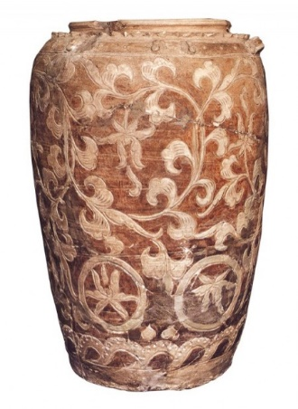  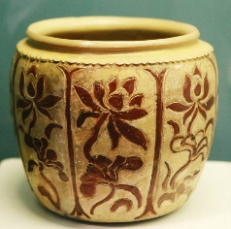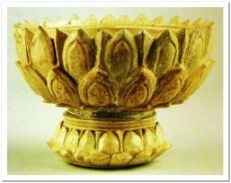  + Bố cục  + Hình tượng  + Hình thức tạo hình | - Quan sát và nhận xét | Hình ảnh về hoa văn họa tiết trang trí thời Lý
2.2 Thực hành | - Giáo viên yêu cầu học sinh quan sát tranh minh họa hướng dẫn cách mô phỏng họa tiết và nêu lại các bước tiến hành.  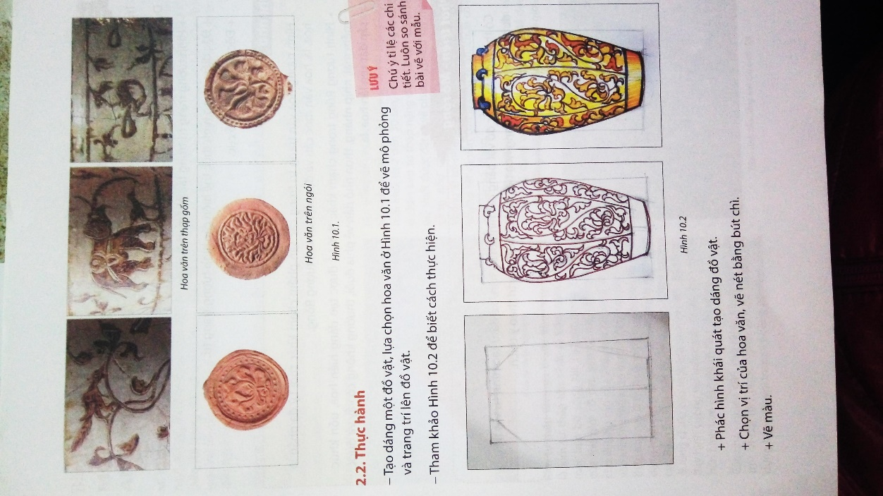  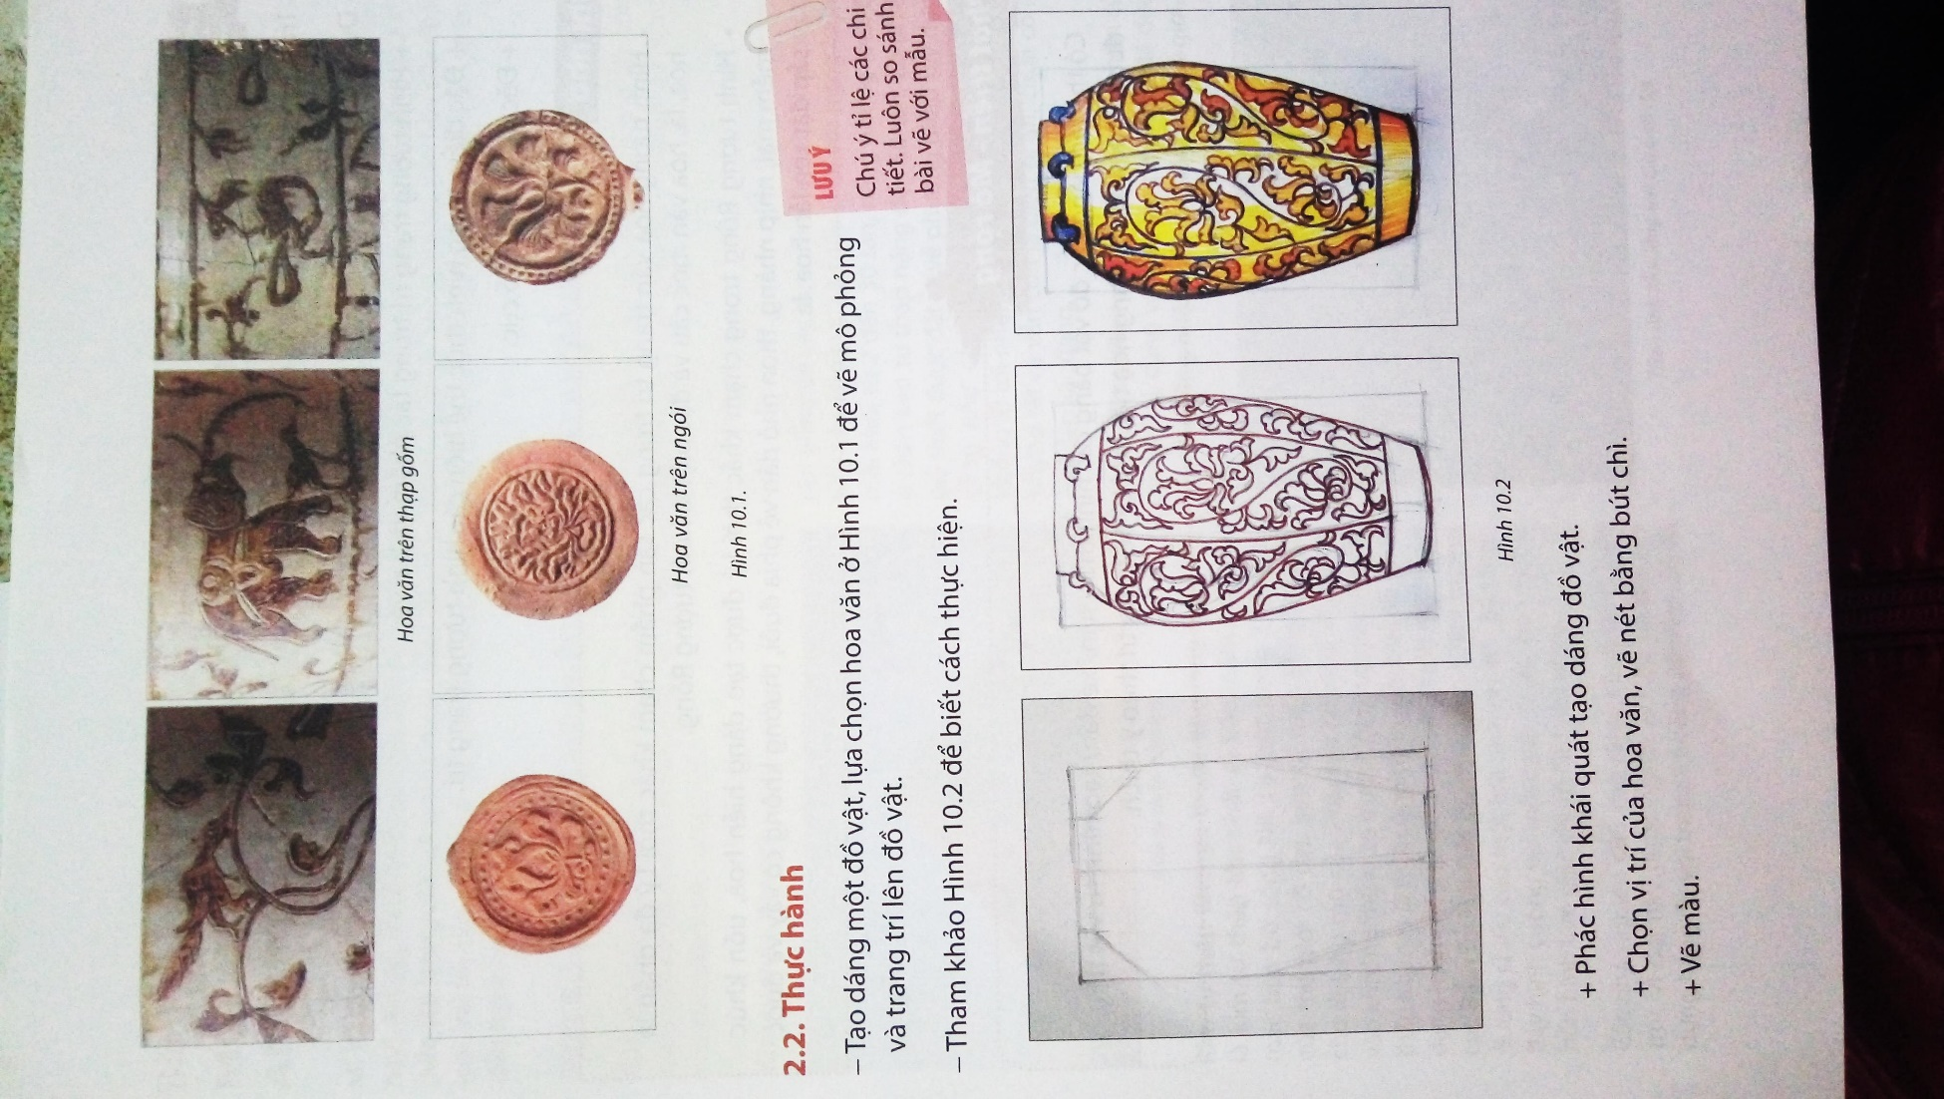  - Giáo viên minh họa lên bảng theo từng bước  + Phác hình khái quát tạo dáng đồ vật.  + Chọn vị trí của hoa văn, vẽ nét bằng bút chì.  + Vẽ màu  - Giáo viên quan sát hướng dẫn học sinh thực hành. | - Quan sát tranh minh họa.  - Thực hành | Tranh minh họa các bước mô phỏng tranh
Hoạt động 3: ( Tiết 3) Trưng bày và giới thiệu sản phẩm
Mục tiêu  GV khuyến khích HS |  | Kết quả  Cuối hoạt động HS có khả năng
- Kiến thức: Trưng bày và giới thiệu được sản phẩm.  - Kĩ năng: Nêu được cảm nhận, đánh giá và nhận xét, chia sẻ ý tưởng, kĩ năng thực hiện sản phẩm.  - Thái độ: Có ý thức học tập nghiêm túc. Thêm yêu thích quy trình học tập trải nghiệm sáng tạo |  | - Kiến thức: Trưng bày và giới thiệu được sản phẩm.  - Kĩ năng: Nêu được cảm nhận, đánh giá và nhận xét, chia sẻ ý tưởng, kĩ năng thực hiện sản phẩm.  - Thái độ: Có ý thức học tập nghiêm túc. Thêm yêu thích quy trình học tập trải nghiệm sáng tạo
Nội dung | Hoạt động của giáo viên | Nội dung | Hoạt động của giáo viên
 | - Giáo viên hướng dẫn học sinh trưng bày sản phẩm ở vị trí thích hợp để quan sát.  - Yêu cầu học sinh quan sát, nhận xét, góp ý cho bài mô phỏng của bạn về:  + Hình tượng trang trí trong tác phẩm và bài vẽ.  + Đặc điểm trong hình thức thể hiện các hình tượng trang trí.  + Đặc điểm trong bố cục.  - Giáo viên nhấn mạnh: Hình tượng hoa văn trang trí trong các sản phẩm chạm khắc thời Lý đa phần là hoa, lá, hoa văn móc câu và đặc biệt là hình tượng rồng.  * Phát triển- mở rộng  Có thể tạod áng các đồ vật bằng các hình thức: nặn, xé dán, tạo hình từ vật tìm được…. Rồi sử dụng họa tiết hoa văn thời Lý để trang trí theo ý thích. | - Trưng bày sản phẩm ở vị trí thích hợp  - Lắng nghe  - Lắng nghe | Sản phẩm tạo hình của học sinh

Rút kinh nghiệm: ………………………………..…………………………...………
………………………………………………………...………………………………
………………………………………………………..…...…………………….…….

